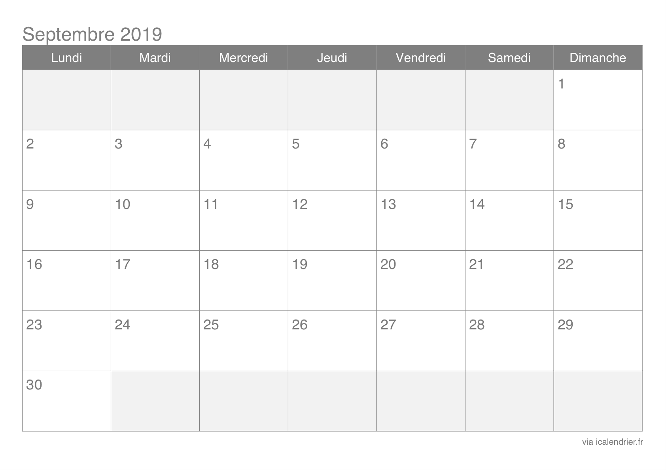

Fête du travail

Réunion du personnel

Remise en forme #3

Remise en forme #10

Zumba 4 18h30 - Jess

Zumba 3 16h30 - Vicky

Zumba 2 16h30 - Jess

Zumba 1 16h30 - Jess

Zumba 3 18h30 - Jess

Zumba 2 18h30 - Jess

Zumba 1 18h30 - Jess

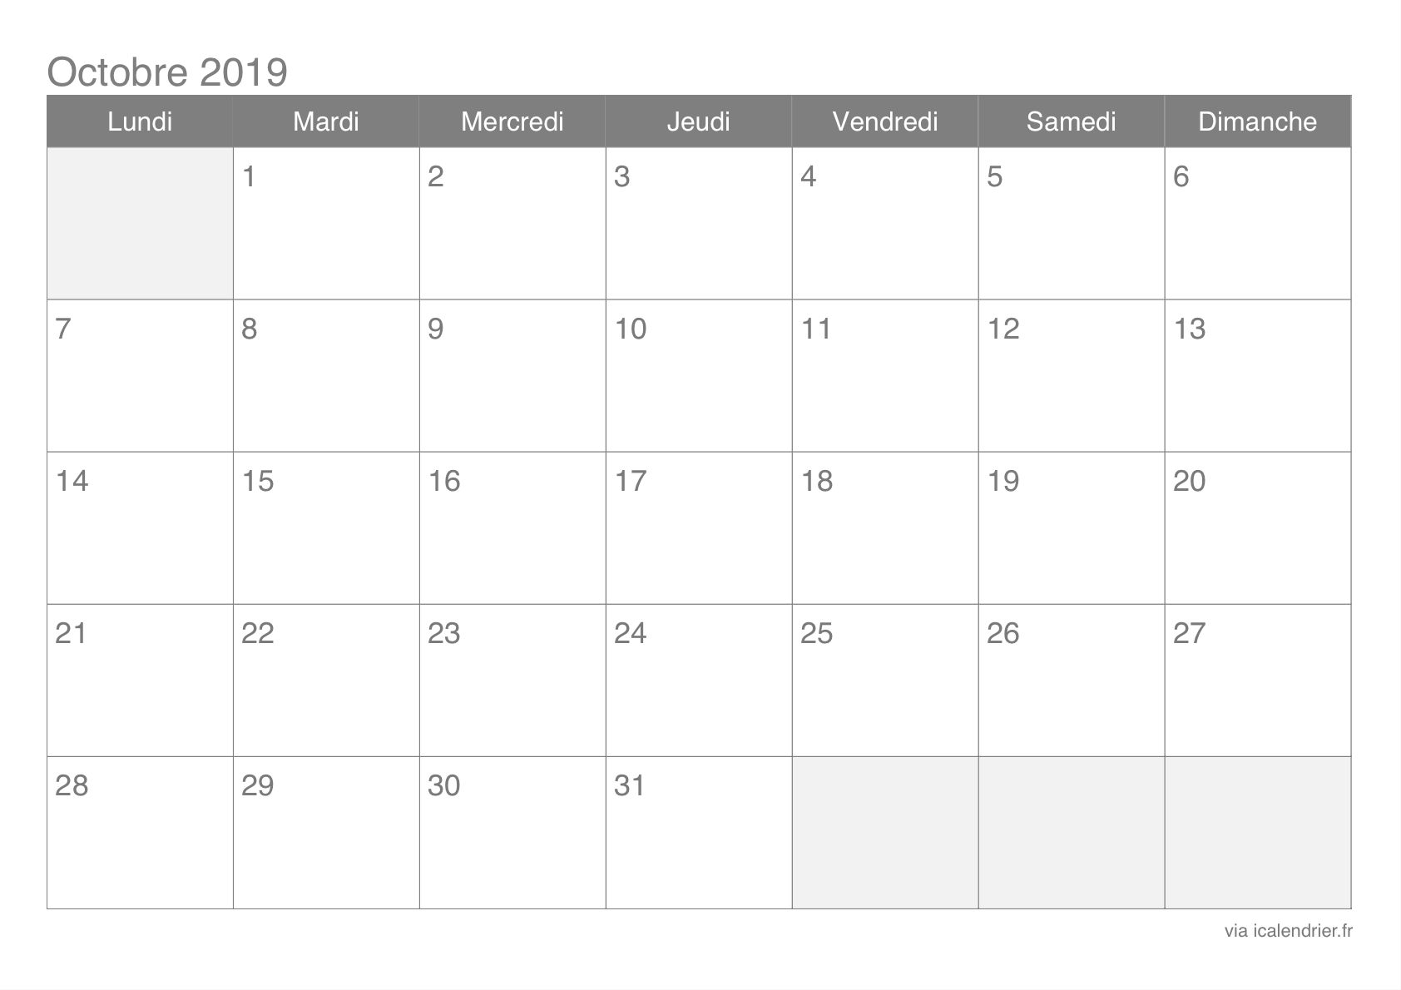

Zumba 6 16h30 - Jess

Zumba 5 16h30 - Jess

Action de Grâces

Zumba 9 18h30 - Jess

Zumba 8 18h30 - Jess

Zumba 7 18h30 - Jess

Zumba 4 16h30 - Vicky

Zumba 6 18h30 - Cath

Zumba 5 18h30 - Cath

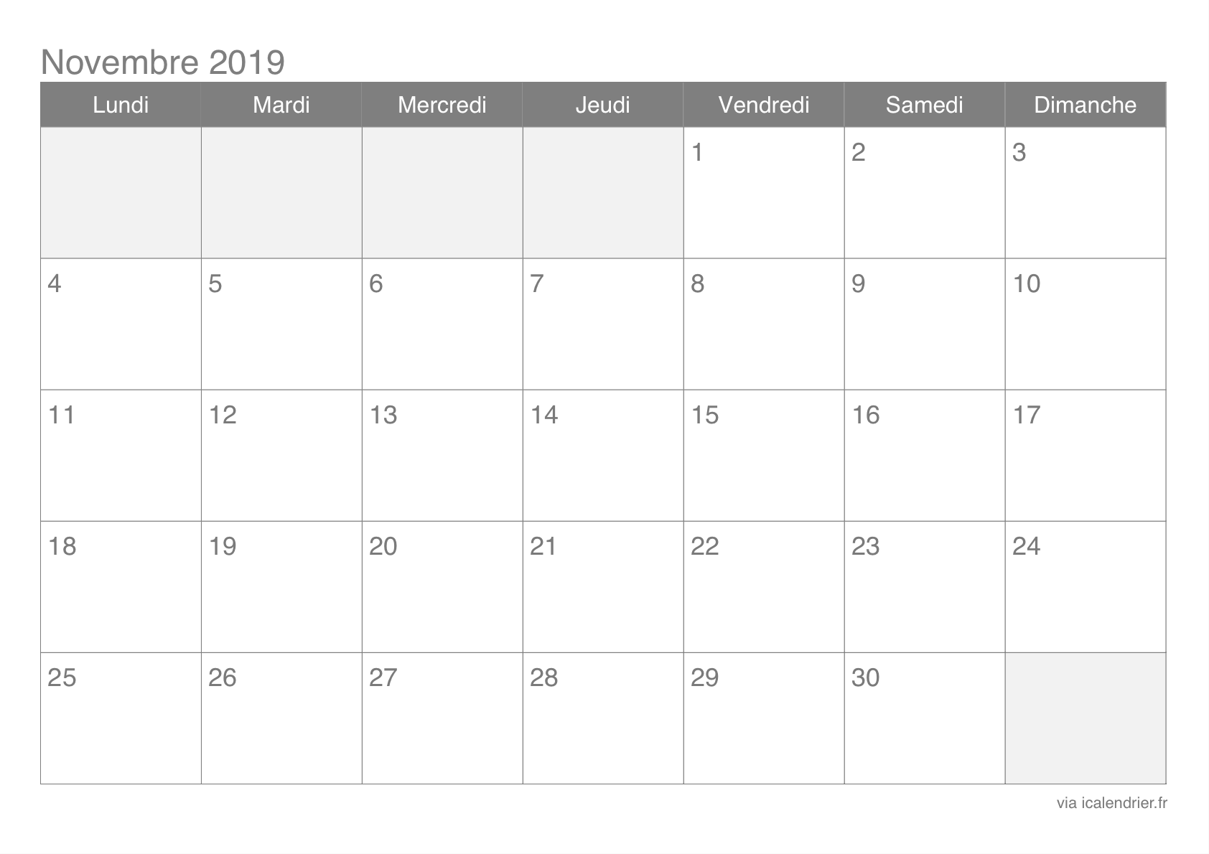

Zumba 10 18h30 - Jess

Zumba 11 18h30 - Cath

Zumba 12 18h30 - Jess

Zumba 13 18h30 - Jess

Zumba 10 16h30 - Jess

Zumba 9 16h30 - Jess

Zumba 8 16h30 - Vicky

Zumba 7 16h30 - Jess

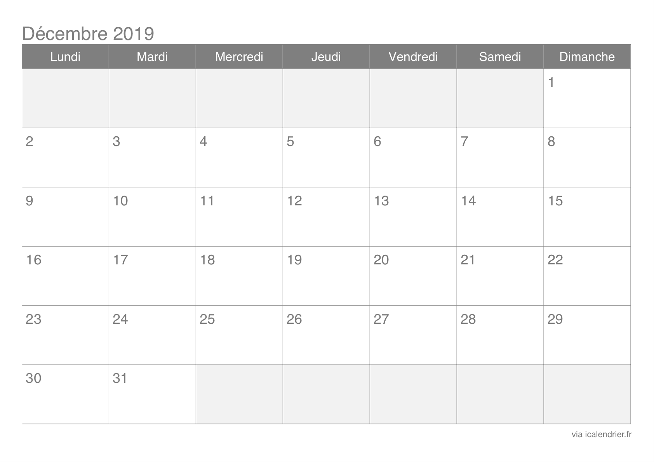

Zumba 14 18h30 - Jess

Zumba 15 18h30 - Jess

Zumba 12 16h30 - Jess

Zumba 11 16h30 - Jess